Viernes
04
de febrero

Segundo de Primaria
Matemáticas

Sistema decimal

Aprendizaje esperado: Lee, escribe y ordena números naturales hasta 1 000.

Énfasis: Interpretar números escritos y formar a partir de ellos colecciones de objetos con agrupamientos en decenas y centenas.

¿Qué vamos a aprender?

En esta sesión aprenderás sobre los números naturales.

Leerás, escribirás y ordenarás números naturales hasta 1 000.

¿Los que nos sirven para contar?

Exactamente. ¿Tú sabes cuándo o cómo se inventaron los números?

Los números forman parte de nuestra vida diaria y ahora empezamos a contar desde muy pequeños. Los números son una parte muy importante para nosotros. Nos sirven para muchas cosas a diario.

Se usan siempre.

Hoy vas a utilizar este material, que te va a ayudar en la escritura de nuestros números que vamos a ir haciendo con ayuda de la ruleta.

En clases anteriores ya has construido números.

¿Qué hacemos?

Puedes construir una ruleta, con ayuda de papá o mamá, para encontrar las unidades, puedes comenzar a girarla para encontrar las decenas.

Rosalba menciona el hecho de tener 10 unidades, es lo mismo que tener una unidad y que juntar 10 decenas, es igual q tener 100 unidades.

Vuelve a girar la ruleta para así obtener las centenas.

Rosalba hace hincapié en que, al tener 10 centenas (cien, doscientos, trescientos, cuatrocientos, quinientos, seiscientos, setecientos, ochocientos, novecientos y finalmente mil).

El número que quede, deberás escribirlo en tu cuaderno. Con el material, se formará, cifra por cifra el mismo número.

Se repetirá 4 veces la construcción de números.

Los números que están compuestos por varias partes, como las centenas, decenas y unidades, los podemos descomponer.

Se te presentarán algunas cantidades y tú deberás de representar con números en su valor posicional. ¿Te parece bien?

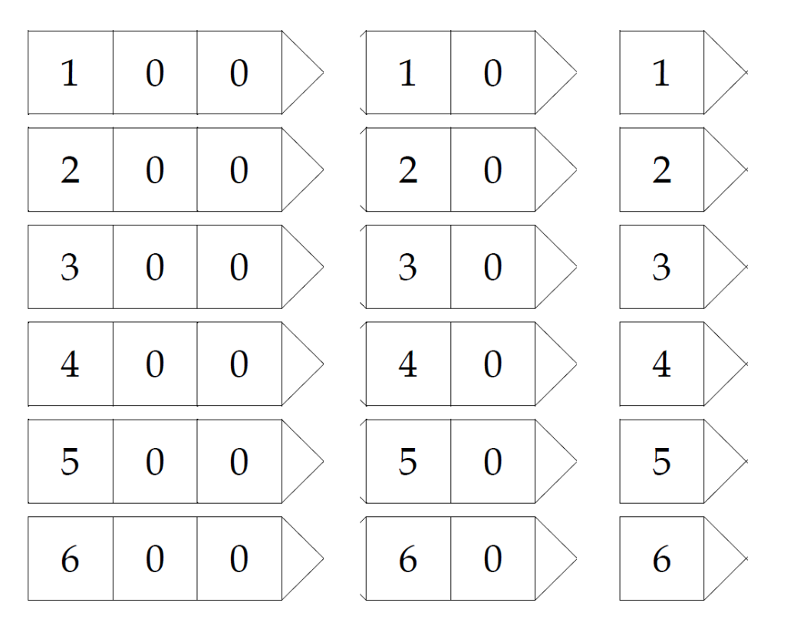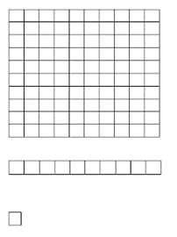

Por ejemplo, ¿Qué cantidad representa esto? (formar diversas agrupaciones).

- Si tengo 8 unidades, 5 decenas y 7 centenas. ¿Qué número formaste?
Setecientos cincuenta y ocho.

- Y si le agregamos otras 2 centenas. ¿Qué número es?
Novecientos cincuenta y ocho.

- Y si le agregamos 4 decenas. ¿Qué cantidad obtenemos?
Novecientos noventa y ocho.

Como ya te diste cuenta, tenemos dos nueves en el número que estamos formando.

- ¿Qué nos falta para llegar a mil?
2 unidades.

Desarrollo 758 (+200, +40, +2)

Se agregan las unidades, y se hacen las adecuaciones con el material, para representar el millar.
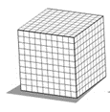
Se repite el ejercicio con las siguientes cantidades:

695 (+300, +5)

374 (+600, +20, +6)

¿Qué te pareció?

Esto te sirve para entender por qué nuestro sistema de numeración es decimal.

Hagamos un repaso de lo que aprendimos hoy.

- Hoy aprendiste que los números se pueden agrupar de 10 en 10. Por ejemplo, que 10 unidades forman una decena y que diez decenas forman una centena.
- También que los números se pueden descomponer. Una centena la puedo dividir en 10 decenas, una decena en 10 unidades. Sí, pero siguen siendo la misma cantidad.

Es muy sencillo y esto te servirá más adelante para poder hacer sumas, restas.

Te preguntarás, ¿Y el material también?
Sí, el material lo usarás con frecuencia.

Si te es posible consulta otros libros y comenta el tema de hoy con tu familia.

¡Buen trabajo!

Gracias por tu esfuerzo.

Para saber más:
Lecturas

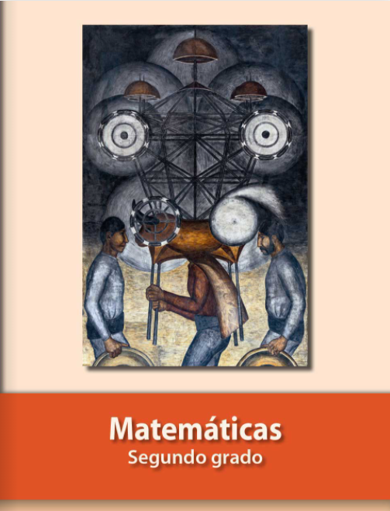
https://libros.conaliteg.gob.mx/P2MAA.htm

